附件二、合肥工业大学&徽商银行联名卡介绍
合肥工业大学&徽商银行联名卡是徽商银行面向合肥工业大学教职工发行的专属多功能的芯片磁条复合卡,卡片性质相当于徽商银行白金贵宾卡。
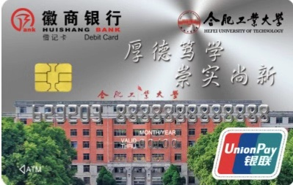
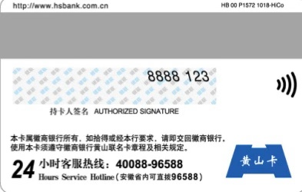
卡片功能介绍：
一、两大项专属服务（仅联名卡有此功能）
1、中国大陆境内任意一家银行的银联ATM机取款手续费免费（备注：单卡单日累计均不能超过2万元，每日取现次数均不超过10次，本政策针对合工大联名卡用户长期有效）；例：合工大联名卡持卡人于上海农行ATM单日取款2万元免手续费。
2、联名卡签约靠档计息功能，根据资金实际存取时间计算实际利率。（卡片余额存放期满后按3个月、6个月、1年、2年、3年、5年定期存款利率支付利息）例：合工大联名卡持卡人卡内余额若存满3个月即按3个月定期存款利率支付利息。
二、七大项免费：
1、卡片年费免费；
2、卡片工本费免费；
3、小额账户管理费免费；
4、挂失手续费免费；
5、手机银行、个人网银：开通免费，行内、跨行转账免费；
6、短信提醒费用免费；
7、本行异地存取款、转账手续费免费；
三、三大项优惠：
1、绿色通道：持合工大联名卡至徽商银行合肥高新开发区支行办理任一业务享受绿色通道优先办理；
2、信用卡额度20万元：持合工大联名卡办理我行专属信用卡，额度20万至50万；大额分期手续费低至3%一年，如10万元每年3000元手续费。
3、境外ATM查询、取款手续费优惠(通过银联网络)；

